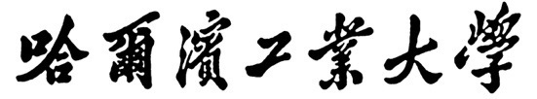

实验报告

题 目 ：大数据高级数据结构设计与实践作业三

专 业 大数据科学与技术
学 号 1170300916
姓 名 彭钰驯
课 程 大数据高级数据结构设计与实践
日 期 2020-5-3

一、实验要求
任务一：
- 修改样例程序wordcount，通过reduce过程计算词频最高的5个单词。
- 输出格式为： Top5 word is %s %s %s %s %s.
任务二：
- 输入文件为friends.txt
- 数据的格式以“：”分割成两部分，前面是用户，后面是该用户的粉丝，以A:B,C,D,F,E,O为例，B,C,D,E,F,O是用户A的粉丝
二、实验环境
系统环境：Windows10
IDE：Visual Studio
三、人员安排
一人完成
四、实验过程
4.1 词频topk设计思路
对于词频统计topk利用mapreduce算法进行计算，首先需要进行词频统计（wordcount），然后将wordcount的统计结果输出到文件之中。其中每一行两个元素，分别是单词（word）以及出现的次数（num）。之后运行另一个mapreduce程序，读取wordcount生成的文件。接下来分为两个阶段：
map阶段：利用java自带的二叉搜索树，在map的过程中，将数据构造成大小小于K的树。即每读入一个单词，将其与其出现次数插入到树中，在每次map后判断树的大小和K的大小，当树的数据量大于K时，取出最小的数。在map方法结束后会执行cleanup方法，该方法将map任务中的前K个数据传入reduce任务中。
reduce阶段：在reduce阶段中，依次将map方法中传入的K个数据放入java自带的二叉搜索树中，并依靠平衡特性来维持数据的有序性。从而将K个数据利用二叉搜索树的firstKey方法按从大到小或者利用二叉搜索树的lastKey方法按从小到大的顺序排列。从而求出前K个数。
4.2 共同粉丝设计思路
同样需要两边mapreduce，首先求得某一个人是哪些人的粉丝，比如B是A,E,F,J的粉丝。这是第一步需要求的结果。第二步进行两两配对，即A，E的共同粉丝有B。A，F的共同粉丝有B。然后在reduce阶段进行合并。
五、实验分析
任务一：
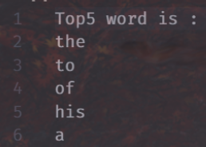
任务二：
首先求出某一人是那些人的粉丝，然后将该文件作为计算共同粉丝的输入文件，得到所有人的共同粉丝。文件放在另一个文档（friend.txt）中。

